語言訓練測驗中心

英語能力分級檢定測驗中級

英語寫作能力測驗

Form A

本測驗共分中譯英及英文作文兩部分，測驗時間為40分鐘。

一、中譯英(40分)

說明： 請將下列的一段中文翻譯成通順、達意且前後連貫的英文。答案請寫在「寫作能力測驗答案紙」標示的位置上。

小時候，我和鄰居John同校。那時我們常一起打籃球，度過許多快樂時光。畢業以後，他和家人移居到國外。從此我們就失去連絡了。

二、英文作文(60分)

說明：請依下面所提供的圖片及文字提示寫一篇英文作文，長度約一百二十字(8至12個句子)。作文可以是一個完整的段落，也可以分成兩段，請書寫在「寫作能力測驗答案紙」標示的位置上。評分重點包括內容、組織、文法、用字遣詞、標點符號、大小寫。

提示：
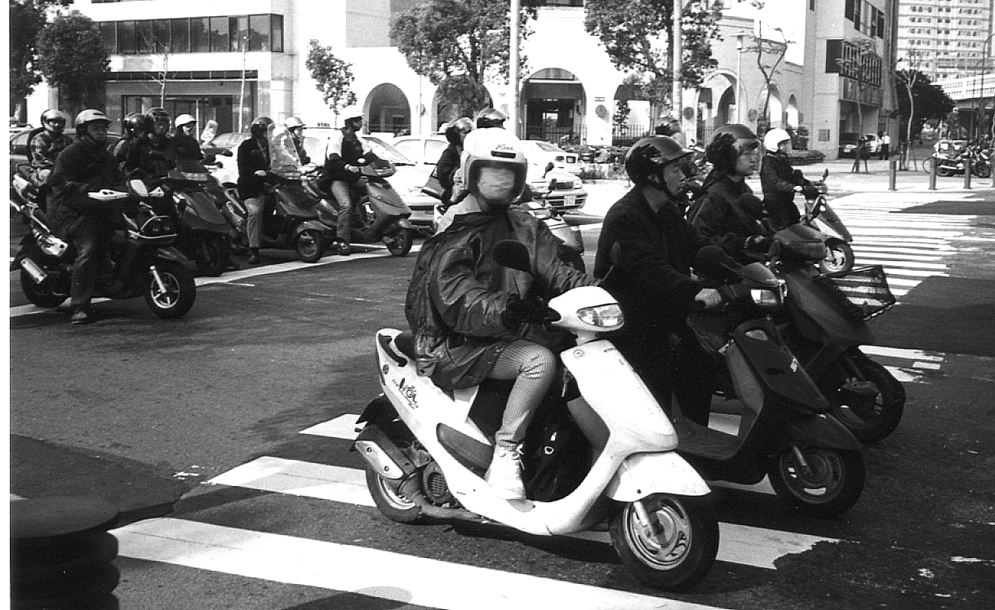
臺灣的機車數量很多。許多家庭擁有一部以上的機車，每天上班、上學都用機車代步。你認為在臺灣機車這麼普遍的原因何在？請說明你的看法。

